附件1：

第二届辽宁省律师中国象棋比赛

程 序 册

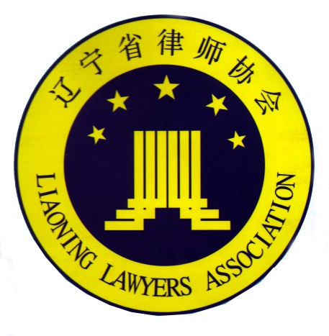

辽宁省律师协会
二0一七年九月

比赛日程表

日期 | 时间 | 内容 | 备注
14日 | 8:30-9:00 | 开幕式
14日 | 9:00-12:00 | 比赛时间 | 依据比赛实际情况，  允许所有场次顺串。
14日 | 12:00-13:30 | 午餐、休息
14日 | 13:30-17:30 | 比赛时间 | 依据比赛实际情况，  允许所有场次顺串。
14日 | 17:30-18:00 | 闭幕式
注：因比赛激烈程度不同，竞赛时间可能会出现一定的变动。为此，提醒各队及队员：每场比赛请做到紧跟前场进行比赛，并随时注意执场裁判员的呼叫。

第二届辽宁省律师中国象棋比赛

竞赛规程

一、比赛全称：第二届辽宁省律师中国象棋比赛
二、竞赛目的：为了弘扬国粹，以棋会友，加强全省律师间的联系和交流，增进友谊，共同合作，同时也为了丰富我省律师业余文化生活，根据省律协【2017】47、49号文件精神，举办第二届辽宁省律师中国象棋比赛。
三、竞赛时间：2017年10月14日
四、竞赛地点：辽宁省盘锦市红海湿地温泉酒店
五、竞赛项目：个人赛
六、主办单位：辽宁省律师协会
七、参加单位：沈阳市律师协会、大连市律师协会、鞍山市律师协会、抚顺市律师协会、本溪市律师协会、丹东市律师协会、锦州市律师协会、营口市律师协会、阜新市律师协会、辽阳市律师协会、铁岭市律师协会、朝阳市律师协会、盘锦市律师协会、葫芦岛市律师协会。
八、参赛办法
1、本次比赛以个人为单位进行参赛，沈阳、大连两市推荐6名选手，其余每市推荐4名选手参加比赛。各市律师协会对本市的参赛选手自行组织比赛选拔或者通过其他方式选拔，具体事宜由各市自行决定。
2、本次比赛的参赛人员范围是由辽宁省司法厅进行年度公告的全体执业律师（不包括实习律师、律师助理）。参赛时应随身携带律师执业证，作为参赛资格的认证必要条件。大赛组委会有权对参赛运动员进行资格审查，并拥有最终决定权。
九、比赛规则
本次比赛采用单局单轮淘汰制。根据抽签形成对阵图进行对阵。胜者进入下一轮，和棋加赛一场，胜者进入下一轮，若再次出现和棋则采取抽签方式决定谁进入下一轮。经过60进30，30进15，15进8（本轮有一人抽签轮空直接进入下一轮比赛），8进4，4进2，2进1，共计,6轮，最终决出冠军、亚军和季军。
参赛选手最晚于比赛前10分钟到达比赛现场。若超时不到，视作弃权处理。每轮比赛优胜者有最少15分钟的休息时间。
各参赛选手要尊重、服从当值裁判。对裁判的判罚有异议的，要通过领队向大会仲裁委员会提出申请，由大会仲裁委员会进行最终裁决。
（一）抽签规则
比赛不按照某市对某市的方式进行，由60名选手混合抽签的方式进行。第一轮60名选手抽签（第一轮抽签由省律师协会负责在比赛前一天抽出，并通知参赛选手）决定对手进行比赛。之后每轮除冠亚军决赛和三四名决赛外，均各选手抽签决定。
1号选手对阵2号选手，在1号桌，3号选手对阵4号选手，在2号桌，以此方式类推。
（二）行棋规则
1、执红先行。抽签确定为基数的选手执红；进入下一轮时，由先完成上一轮比赛的优胜选手执红，如同时完成上轮比赛，则通过“猜先”方式确定执红选手。
2、一着棋走了以后，不得再予更改。落子生根，以手离开棋子为准。
3、触摸对方的棋子，就必须吃掉那个棋子，只有当己方的任何棋子都无法去吃时，才可以另行走子。
4、不准摸子，否则按犯规论处。
（三）犯规
对局时，一方出现下列情况之一，即为犯规：
1、在对方走棋时间内，无故提出问题，或有其他构成干扰对方注意力的行为；
2、提议作和经对方拒绝后，连续提出；
3、摸触了己方不可能走动的棋子；
4、摸触了对方的棋子，而己方的任何棋子都无法吃掉它；
5、对方落子后超过2分钟未走棋的；
6、总用时超过40分钟，对方落子后超过1分钟未走棋的；
7、总用时超过1小时，对方落子后超过30秒未走棋的。
（四）胜负判定
1、对局时，一方出现下列情况之一，就算输棋，对方得胜：
A、帅（将）被对方“将死”；
B、走棋后形成帅（将）直接对面；
C、被困死（轮到走棋的一方，无子可走，就算被“困死”）；
D、自己宣布认输；
E、在同一棋局中，三次“犯规”；
F、在对局中拒绝遵守规则或严重违反纪律。
2、对局时，出现下列情况之一，就算和棋：
A、属于理论上公认的双方均无取胜可能的局势；
B、提议和棋，对方同意；
C、双方走棋出现循环反复三次以上。
十、录取名次与奖励
本次比赛取前四名：分别为冠军、亚军、季军各1名，第四名1名。
象棋比赛取前四名进行颁奖，颁奖在2017年辽宁省律文化节（文艺汇演）现场进行颁奖。
十一、报到
各参赛选手须于2017年10月14日上午8点前到比赛地进行报到登记。提醒：请带好运动员的相关证明证件。
十二、裁判员与仲裁委员会
1、裁判人员：
本次比赛的裁判员均由大赛组委会选派。
2、仲裁委员会的组成：
仲裁委员会由省司法厅、省律师协会的相关领导组成。
本规程最终解释权属大赛组委会。

